JL-200微电脑电动机保护器说明书

JL-200系列微电脑电动机保护器是我公司在多年研制电动机保护器产品的基础上开发出的新一代高科技产品。以微电脑控制器（MCU）为核心元件，通过高精度CT检测电流，电动机保护器具有自动线性修正功能，在宽电流范围内仍具有较高的测量精度、过载保护、短路保护、堵转保护、欠载保护、缺相保护、三相电流不平衡保护、过压保护、欠压保护、相序保护等具有可靠的保护作用；并可实现报警和事件记录。本产品具有性价比高、功能齐全工作稳定可靠、精度高、保护动作准确、安装、参数设定简单方便等特点。可广泛适用于机械、冶金、建材、化工、纺织行业等工业三相电动机及其它电器的保护与监测。

JL-200系列微电脑电动机保护器产品主要特点>>>
- 系统采用宽温、低功耗工业级芯片，更适合于工业现场使用。
- 软件、硬件及电磁兼容性三个方面协同设计，产品具有很强的抗干扰能力和很高的可靠性，特别适合于工业现场使用。
- 软件设置传感器变比，用户可直接查看一次回路的电力参数，使得采样数据更直观。
- 采用交流同步采样和先进的数字信号处理算法，实现了实时数据处理和高精密性，有着卓越的可靠性，具有响应速度快、测量准确、精度高，事件记录等优点。
- 装置具有自学习过程，能自动检测电机起动过程与时间，生成起动曲线，优化保护参数等。
- 事件记录功能：当保护动作时，记录保护类型、采样电流等参数，形成事件追忆数据，在失电情况下可长久保存，便于事后分析。
- 采用模块化设计结构，产品体积小，结构紧凑，安装方便，在低压控制终端柜和1/4模数及以上各种抽屉柜中可直接安装使用，提高了控制线路的可靠性和自动化水平。
- 结构紧凑、华丽、精湛优美的外观和卓越的设计体现了高雅、精致、紧凑的产品。
- 完善的事故记录及自检功能，友好的人机界面,所有测量值和参数、保护信息等由面板液晶显示器实时显示。

JL-200系列微电脑电动机保护器技术参数>>>
功能
● 过载保护 ● 欠载保护 ● 堵转保护 ● 阻塞保护 ● 温度保护 ● 相序保护 ● 欠压保护 ● 过压保护 ● 起动超时保护 ● 断相保护 ● 不平衡保护
规格：直接接线：1A(0.2A～1A)；5A(1A～5A)；20A(4A～20A)；40A(8A～40A)；
采用外置电流互感器：（需另配置标准5A电流互感器）100A(20A～100A)；150A(30A～150A)；200A（40A～200A)；300A(60A～300A)；400A(80A～400A)；500A(100A～500A)；600A(120A～600A)；800A(160A～800A)

功能 | 缺省值 | 项目 | 内容
起动超时保护 | 智能设定 | 保护方式 | 脱扣
短路保护 | 0.1s | 整定值范围  动作时间  保护方式 | ≥10Ie  0.1s  脱扣
堵转保护 | 智能设定 | 整定值范围  保护方式 | 500%Ie  反时限脱扣
欠载保护 | 10s | 整定值范围  动作时间  保护方式 | OFF-15-80%e  10s  脱扣
过负载保护 | - | 整定值范围  保护方式 | ＞105%Ie  反时限脱扣
热过载保护 | 智能设定 | 整定值范围  保护方式 | 20-100%θb  脱扣
不平衡保护 | 智能设定 | 整定值范围  动作时间  保护方式 | 20%-60%  1-40s  反时限脱扣
缺相保护 | ＜1S | 动作时间  保护方式 | ＜1S  脱扣
相序保护 | OFF | 动作时间  保护方式 | ＜0.1S  脱扣
欠压保护 | OFF | 整定值范围  动作时间  保护方式 | OFF-220V-150V  10s  脱扣
过压保护 | OFF | 整定值范围  动作时间  保护方式 | OFF-220V-300V  10s  脱扣

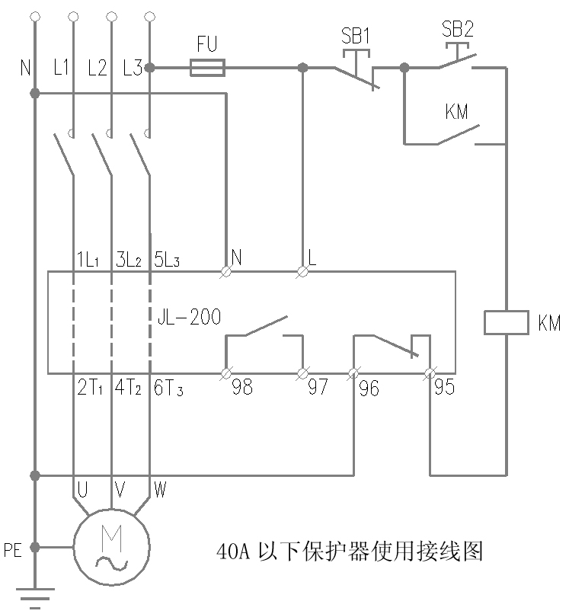
JL-200系列微电脑电动机保护器正常使用条件>>>

- 电动机保护器适用主回路电压：AC380V，45～65Hz。
- 电动机保护器工作电源电压： AC220V±20%。
- 电动机保护器触点容量：电阻性负载: 5A/250V AC, 5A/30V DC电感性负载: 1.5A/250V AC, 1.5A/30V DC。
- 电动机保护器输出形式：独立的常开、常闭输出。
- 电动机保护器安装方式：HT35导轨安装。
- 电动机保护器外型尺寸：62mm（深） × 54mm（宽） × 71mm（高）。
- 电动机保护器环境温度：-30～80℃。
- 电动机保护器环境条件：无剧烈振动、冲击；无足以腐蚀金属和破坏绝缘的气体。

JL-200系列微电脑电动机保护器使用说明>>>

- 铵钮设置，三个按钮
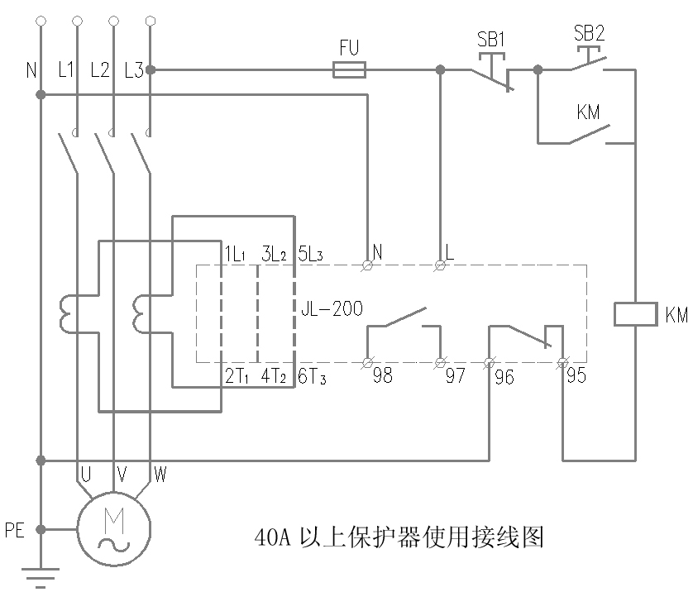
◎ ▼ ▲
设置/复位键 置数键 置数键
- 电动机保护器停机状态时可设置参数，运行状态时，按设置键可查询相应的设置项目及参数。
- 电动机保护器停机时，按设置按钮，设置字符亮，同时相应设置项目的字符也点亮。
- 电动机保护器设置项目内容
1、额定电流值
2、动作特性曲线
3、欠电流
4、相序
5、过电压
6、欠电压
7、复位方式

JL-200系列微电脑电动机保护器设置步骤>>>
1、电动机保护器通电后，电动机保护器数字窗口显示000。
2、长按电动机保护器【设置】键5秒，进入设置模式（电机静止状态，电流为0时，能进入设置状态；电机运行时，电流不为0，不能进入设置状态，但可查询设置内容）。同时【设置】【过载】字符点亮，进入电流设置，按【△】 【▽】键，设置电流值，长按【△】能连发，按一下【△】进一位，按【▽】一下降一位。设置电流值后，按【设置】键，保存设置值，并跳到下一设置项目。
3、【设置】【堵转】字符点亮，设置电机堵转允许时间（同时也设定了动作曲线），根据电机的动作特性，按【△】【▽】键，选择相应的动作曲线（3、6、9、12、15）。选择好动作曲线后，按【设置】键，保存设置值，并跳到下一设置项目。
4、【设置】【欠载】字符点亮，设置电机欠载电流百分比，按【△】【▽】键，设定相应的欠载电流与额定电流百分比。按【设置】键，保存设置值，并跳到下一设置项目。
5、【设置】【相序】字符点亮，设置电机相序保护功能开启（ON）还是关闭（OFF）。按【设置】键，保存设置值，并跳到下一设置项目。
6、【设置】【过压】字符点亮，按【△】【▽】键，设置过压值，按【设置】键，保存设置值，并跳到下一设置项目。
7、【设置】【欠压】字符点亮，按【△】【▽】键，设置欠压值，按【设置】键，保存设置值，并跳到下一设置项目。
8、只有【设置】字符点亮，进入“复位方式”选择，按【△】【▽】键，选择【AU】（自动复位），【HU】（手动复位）
9、按【设置】键，保存设置值，并跳到下一设置项目。显示【设置】数字窗显示End，表示电动机保护器设置完毕。
10、按【设置】，保存设置内容，退出设置状态。

JL-200系列微电脑电动机保护器备注>>>
※1、电动机保护器在设置过程中，如果改变了某个参数，在20秒内不继续按【设置】键，参数不保存，自动退回待机状态。
※2、电动机保护器进入设置状态时，保护内的继电器会自动释放，保护器退出保护状态，有效防止在设置状态时对电动机的误操作。
※3、电机因保护而脱扣后，电动机保护器会显示是什么类型的故障，并记录该类故障相关参数在动作时的一组瞬时值，用户可根据这一组数据方便的分析故障原因，确保一个安全稳定的生产环境。

宁波市海曙巨龙电气厂
-----我们将一如继往、精益求精，为广大客户提供服务！
购货时请写明规格、型号，并详告收件人单位、地址、邮编、姓名及联系电话。
款到二天内发货。特殊急件，可凭购货汇款单传真件发货。
开具增值税发票请告知详细的户名、地址、电话、税号、开户行、及帐号。
开户行：宁波慈溪农村合作银行胜山支行 帐号：95110101302003432
农业银行：95599 8031 01067 81514 户名：徐国治
地址：浙江省慈溪市胜山工业开发区镇西北路156号
公司网址: http://www.cx-jlong.com QQ:1053526112
市场部电话：0574-23700500/13336644129
市场部传真：0574-23700500
市场部联系人：吴从巽

